Scuola Elementare - Piazza Vittoria – 82030 Pietraroja (BN) - tel. 0824. 868020
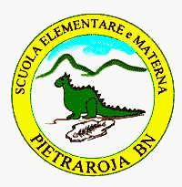
Il parco dei desideri
La preistoria di Pietraroja nel viaggio lungo gli itinerari dell’Europa giurassica
Progetto realizzato con la collaborazione di

Associazione Culturale per la promozione delle georisorse del Sannio

Team docente : Calandrella Cinzia Lucia; Campanelli Luciano, Di Brino Maria Michela; Di Crosta Maria Assunta; Ferrara Rosa; Mancini Maria; Mannello Marino Ezio; Manzelli Concetta; Maturo Gina; Venditto Lucia Anna; Venditto Michelina.

Il “Parco dei desideri” è l’occasione per i piccoli allievi di riprodurre la realtà che li circonda attraverso la manipolazione di vario materiale (polistirolo, polvere di roccia, carte geografiche, carta pesta etc.). E’ stato letto lo spazio rappresentato identificando sul plastico luoghi e percorsi. Si è trattato di esplorare e riprodurre il Parco Geopaleontologico di Pietraroja osservando affioramenti di resti fossili di animali marini: alghe, echinodermi, pesci preistorici etc. Si è quindi compreso che Pietraroja, piccolo villaggio montano, cento milioni di anni fa era una laguna percorsa da dinosauri di piccole dimensioni come Scipionyx samniticus soprannominato “Ciro”. Gli allievi ricostruendo il Parco hanno voluto esprimere il desiderio che in futuro il loro territorio possa valorizzarsi attraverso la realizzazione di un parco dove osservare altri fossili oggi preservati negli strati rocciosi del sottosuolo. .
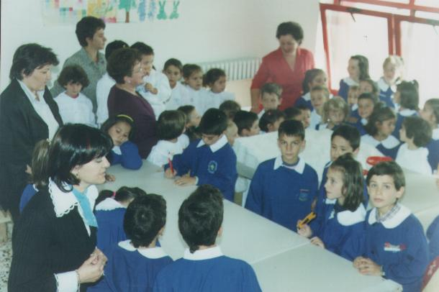

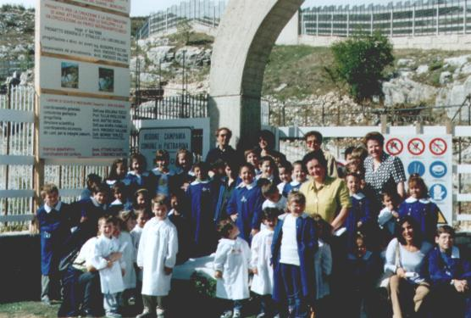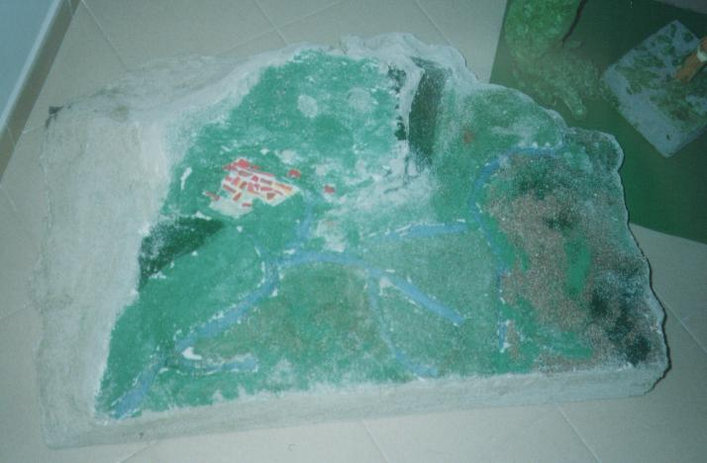
Visita al Parco Geopaleontologico Il plastico realizzato

Le fasi della realizzazione
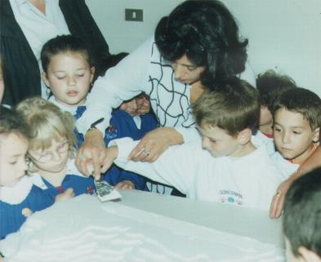

- Si ricalcano sul foglio lucido le curve di livello che sono evidenziate in giallo sulla carta geografica sotto imposta. Si ricavano così una serie di superfici geometriche
- Si ricalcano, una per una, sul cartone i perimetri delle superfici geometriche prodotte al punto precedente
- Si ritaglia il cartone lungo i perimetri delle superfici geometriche ricalcate. Si ricavano così una serie di superfici ciascuna delle quali rappresenta in planimetria la stessa quota sul livello del mare.
- Si incollano sulla tavola di compensato o truciolato le superfici prodotte nel punto precedente facendo attenzione ad intervallarle tra loro di una distanza proporzionale al dislivello in scala che esse rappresentano polistirolo.
- Si colora con i tempera la superficie topografica e si collocano sullo stesso i simboli progettati sulla mappa (es. sagoma dinosauri, itinerari, aree di sosta, abitato di Pietraroja etc.)

Ulteriori informazioni www.pietraroia.it

